UNIVERSIDAD NACIONAL DE ITAPÚA
Facultad de Humanidades, Ciencias Sociales y Cultura Guaraní
Encarnación — Paraguay
FECHA: Miércoles 19 de agosto del 2026 Trabajo N: 3
CARRERA: Licenciatura en Relaciones Internacional
ALUMNA: Aylén Janeth Benítez Closs
Análisis de la Economía paraguaya e internacional
TRABAJO PRACTICO SEMANAL
Objetivos:
● Actualizarse en temas de la Economía Nacional e Internacional
● Fortalecer conocimientos en microeconomía y macroeconomía
● Desarrollar vocabularios en el ámbito de la economía
● Incentivar la lectura
● Uso didáctico de la AI
Consigna:
1. Buscar noticias de la semana en el ámbito de la economía; nacional (diarios, internet – Facebook entre otros)
2. Dar lectura de la misma
3. Realizar un resumen
4. Entresacar los vocabularios desconocidos y definir
5. Presentar una conclusión
6. Dar una recomendación
DESARROLLO

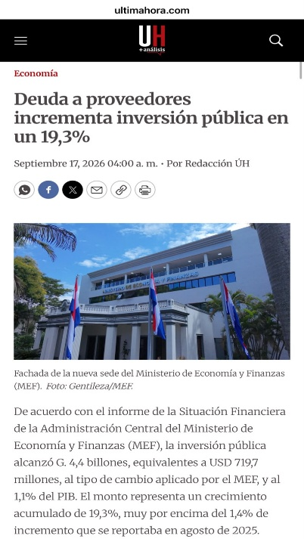
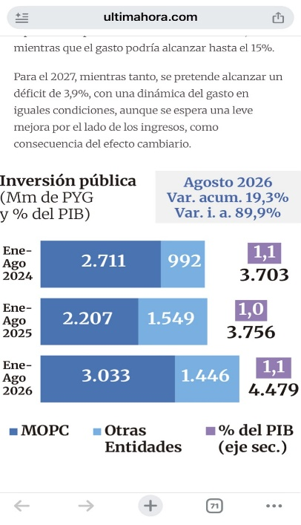

Resumen de la noticia
“Deuda a proveedores incrementa inversión pública en un 19,3%”.
El 19,3% indica un aumento de la inversión pública, pero para interpretarlo correctamente necesitamos saber si la noticia habla de un aumento de la inversión registrada, de la ejecución presupuestaria o de otro indicador.
La noticia de Última Hora informa que la inversión pública de Paraguay aumentó un 19,3%, alcanzando G. 4,4 billones (USD 719,7 millones), equivalentes al 1,1% del PIB. Este crecimiento se debe principalmente a la mayor ejecución del Ministerio de Obras Públicas y Comunicaciones (MOPC) y a la regularización de deudas atrasadas con empresas constructoras. Sin embargo, estas obligaciones contribuyeron al desequilibrio fiscal del país, por lo que el Gobierno debe ajustar su planificación económica. Para este año se proyecta un déficit fiscal del 3,2% del PIB.
Vocabularios
Deuda pública
Es el dinero que el Estado debe a terceros, como bancos, organismos financieros o proveedores, según el tipo de obligación.
Proveedor
Persona o empresa que entrega bienes o servicios a otra persona, empresa o institución. En este caso, al Estado.
Inversión pública
Dinero que el Estado destina a obras, infraestructura y proyectos que buscan satisfacer necesidades de la población.
Presupuesto público
Plan de ingresos y gastos del Estado para un período determinado, generalmente un año.
Ejecución presupuestaria
Proceso mediante el cual el Estado utiliza los recursos que fueron aprobados en su presupuesto.
Gasto público
Dinero que utiliza el Estado para financiar servicios, salarios, obras, programas y otras necesidades públicas.
Conclusión breve
La deuda a proveedores y la inversión pública están relacionadas con la administración de los recursos del Estado. El aumento de la inversión pública puede contribuir al desarrollo económico y social del Paraguay, pero es importante que las obligaciones con los proveedores se paguen de manera responsable. Una buena gestión de las finanzas públicas permite realizar obras necesarias sin comprometer la estabilidad económica.
Recomendación
Se recomienda que el Estado mantenga una planificación adecuada del presupuesto, controle sus gastos y cumpla oportunamente con los pagos a proveedores. También es importante que la ciudadanía conozca cómo se utilizan los recursos públicos, promoviendo la transparencia y la responsabilidad en la administración del dinero del país.

